Date : 06.01.2023
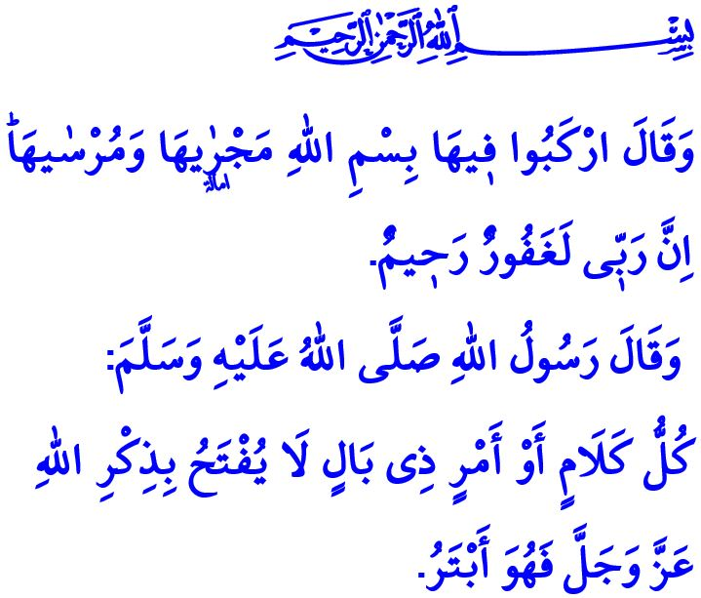
LA BASMALA, LA CLE DE LA PORTE
QUI S'OUVRE SUR LA MISERICORDE
Evoquons tout d’abord le nom d’Allah,
Qui est nécessaire à tous les serviteurs pour chaque chose.
Celui qui prononce le nom d’Allah avant toute chose,
Verra ses affaires se faciliter.
Répète donc à chaque instant le nom d’Allah
Car toute chose se complète avec Son nom.
Chers musulmans !
Ces vers de Suleyman Celebi dans ces couplets du « Mawlid Ash-Sharif » exprime de manière concise l'amour, la dévotion, l'affection et la loyauté envers le Prophète (sas). Quant à notre Prophète (s.a.s), il a évoqué l’importance de débuter chaque acte par la basmala en disant ceci : « Toute parole ou action légitime qui ne commence pas par la basmala reste incomplète » .
Alors débutons avec le nom d'Allah. Disons “bismillâhirrahmânirrahîm” Réfugions-nous dans l’infinie miséricorde et le pardon de notre Créateur. En effet, la basmala représente ce qui donne sens à notre vie et ce qui nous rappelle notre servitude. C’est elle qui embellit notre parole et qui rend notre travail prospère.
Chers croyants !
L'invitation de tous les prophètes a commencé par la basmala. « Il dit : « Montez sur le vaisseau : qu’il vogue et qu’il arrive au port, au nom de Dieu ». Mon Seigneur est celui qui pardonne, il est miséricordieux. »” Avec cette parole, Nuh/Noé (a.s) invita les croyants dans l’arche du Salut. Souleymane/Salomon (a.s) invita la reine de Saba et son peuple à l’unicité d’Allah par l'intermédiaire d'une lettre débutant par la basmala. Quant au Prophète (s.a.s), la première sourate qui lui fut révélée rappelle à son tour l'importance de débuter toute chose par le Nom d'Allah : اِقْرَأْ بِاسْمِ رَبِّكَ الَّذ۪ي خَلَقَۚ « Lis, au nom de ton Seigneur qui a créé. »
Chers musulmans !
La basmala n'est pas seulement une parole chantonnée ou bien accrochée aux murs. La basmala est l'intention de vivre pour l'amour d'Allah à chaque instant. C'est être honnête dans la parole et dans le fond, concourir dans le bien, éviter toutes sortes de choses illicites et tout mal. C’est dire : « Ô Seigneur ! Je veux faire tout mon travail avec Ton aide et Ta permission, commencer tout mon travail avec Ton nom. »
Chers frères et sœurs !
Le croyant adopte l’habitude de dire la basmala, qui devient une citation commune à chaque instant de sa vie. Il trouve la paix en mentionnant le nom d'Allah, le Tout-Miséricordieux et Très-Miséricordieux. En vivant en Son nom, il donne un sens à sa vie et cherche des solutions à ses problèmes. Il apaise ses problèmes en Son nom. Le croyant sait que chaque mot qui commence par la basmala sera bénéfique. Tout ce qui commence par la basmala sera béni. Chaque chemin pris avec la basmala sera dans la bonne direction.
Chers musulmans !
La basmala est la clé de la porte qui s'ouvre sur la miséricorde et la paix dans le monde et l'au-delà. Alors, que toutes les portes de l'amour et de la miséricorde s'ouvrent avec la basmala. Que les sentiments de haine et d'hostilité prennent fin. Que nos paroles soient dignes de confiance, que nos œuvres soient bénies et que toute notre vie trouve un sens avec la basmala.
Chers fidèles !
Nous vivons les jours les plus secs de ces derniers temps. Nous avons besoin de la miséricorde divine qui se manifeste sous forme de neige et de pluie. Nous présentons notre faiblesse auprès de Toi, Ô Allah ! Accorde Ta miséricorde ! Tu es celui qui fait tomber les gouttes de miséricorde du ciel. Apportez-nous de la neige et de la pluie abondantes ! Ne laisse pas notre terre avide d'eau !

Ibn Hanbal, II, 360.
Hûd, 11/41.
An-Naml, 27/30.
Al-Alak, 96/1. Direction des affaires religieuses

